

FUNDAMENTOS DE CIRCUITOS ELECTRICOS

Nombre: Gabriel Alexander Minda Carrión Fecha: 17/5/2022

N R C: 7309

1. OBJETIVOS:
   * Comprender correctamente la utilización de los diferentes tipos de notación científica
   * Determinar y analizar todos los componentes de un circuito electrónico
2. OBJETIVOS ESPECIFICOS:

* Aplicar correctamente las reglas de notación científica en los diferentes ejercicios
* Construir adecuadamente un circuito eléctrico

1. MARCO TEÓRICO (RESUMEN)

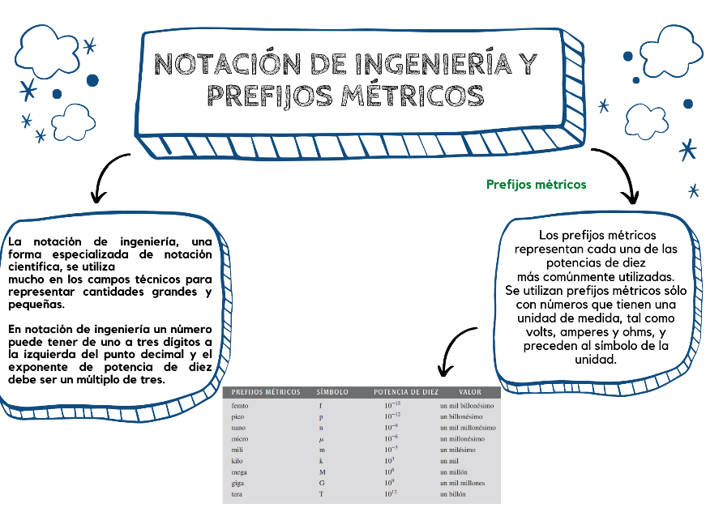

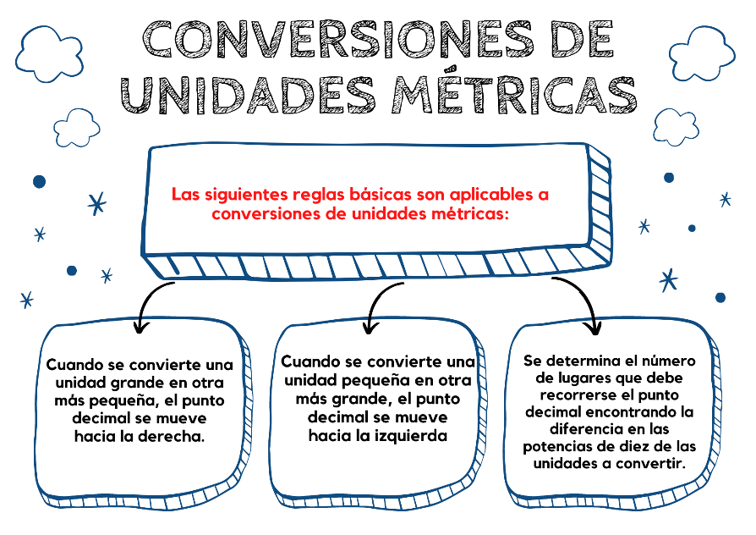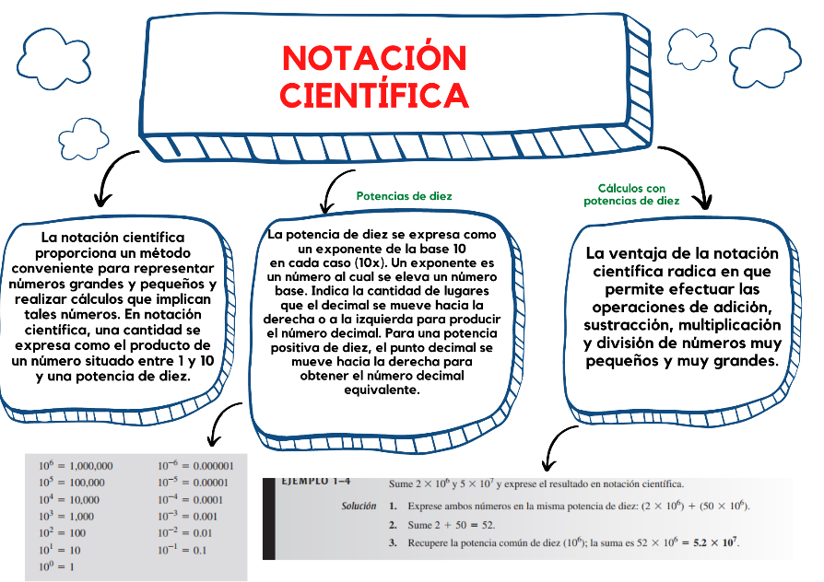

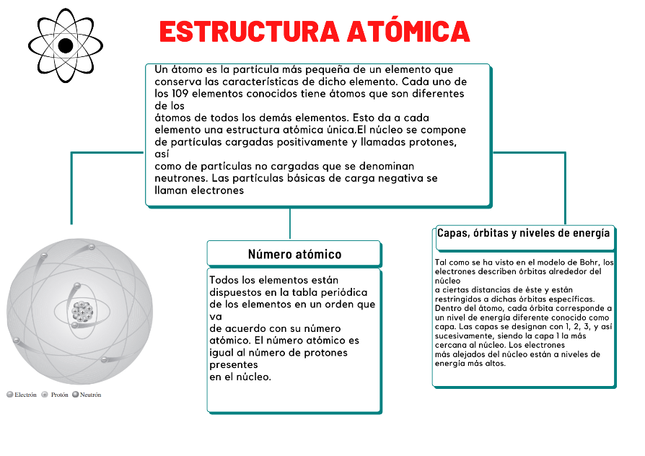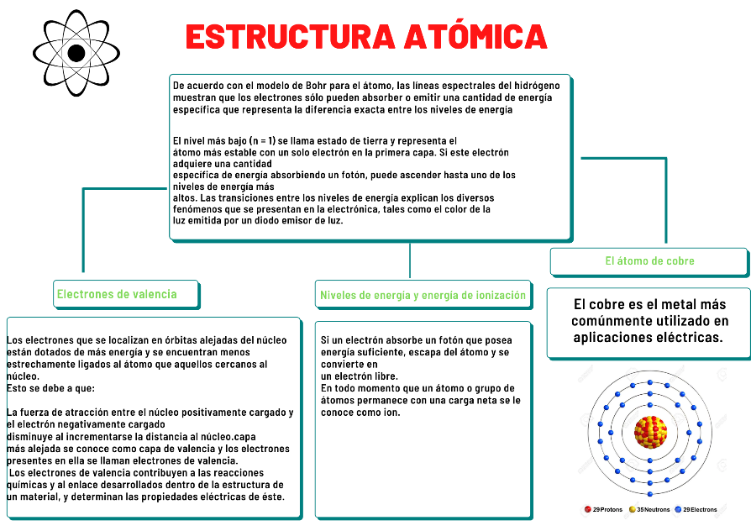

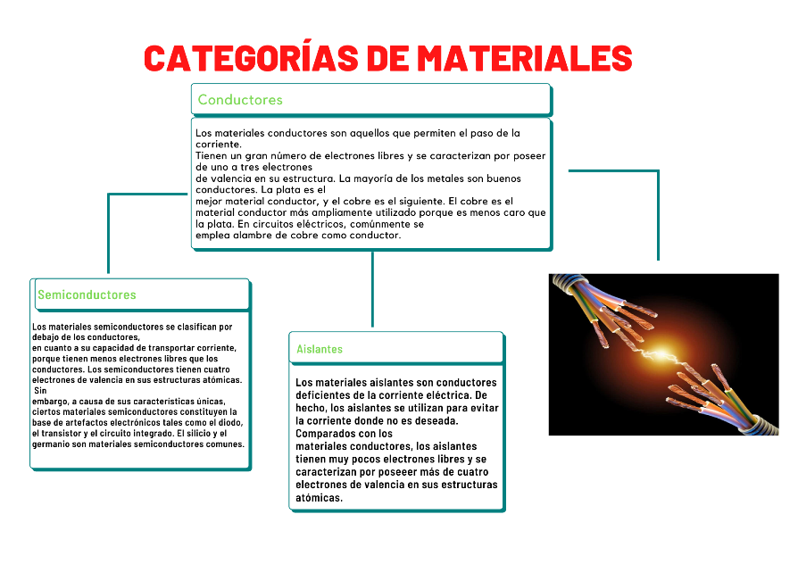

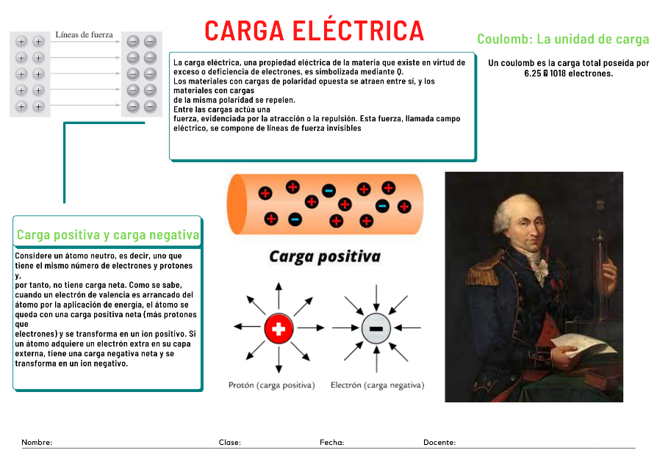

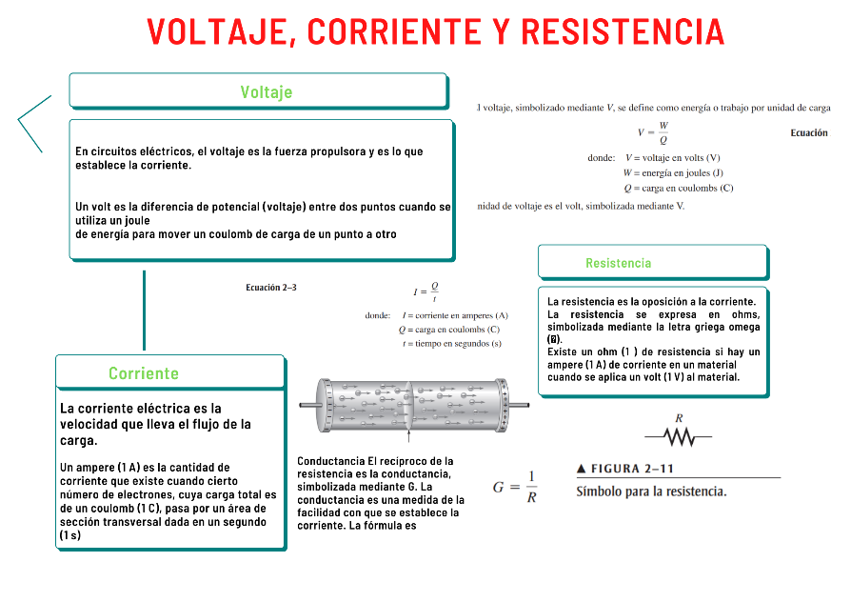

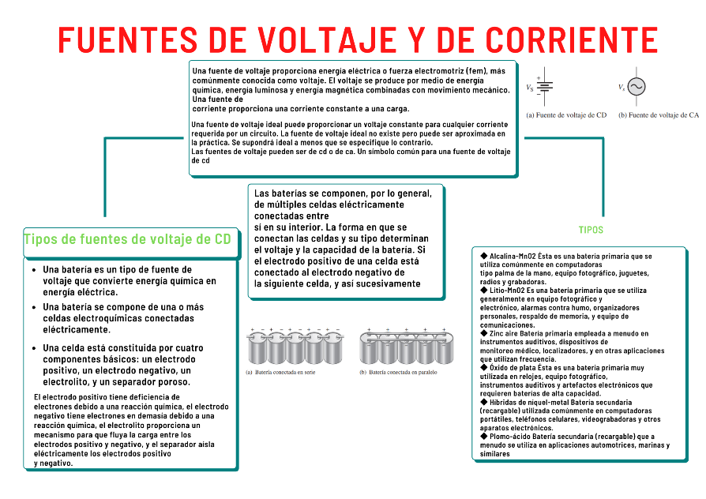

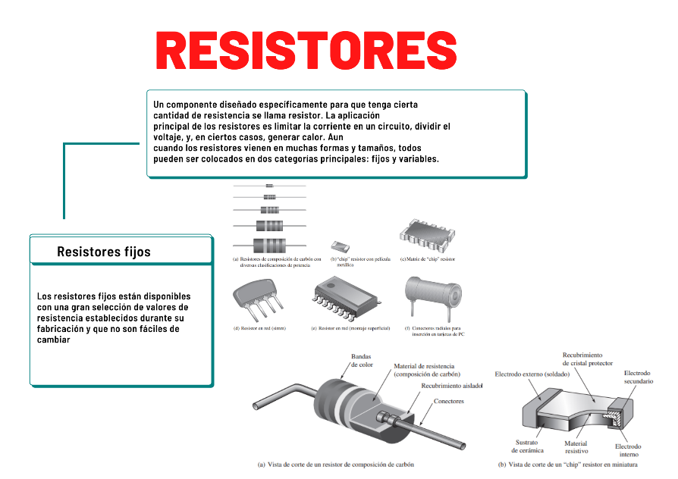

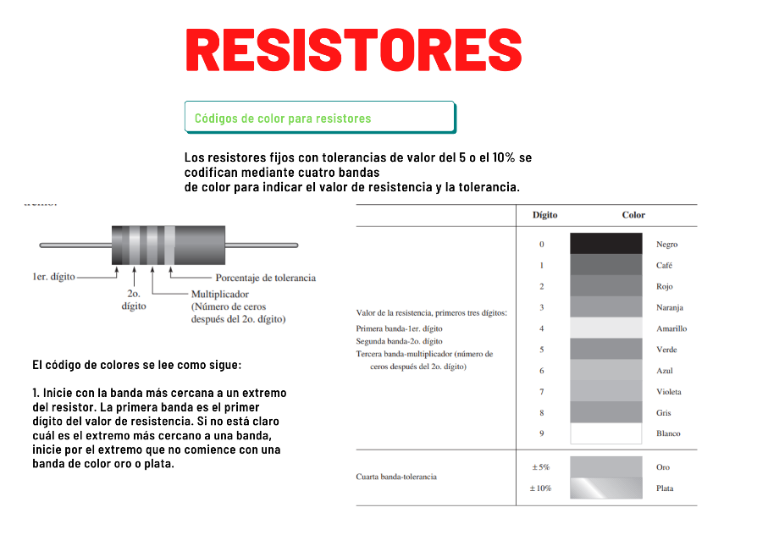

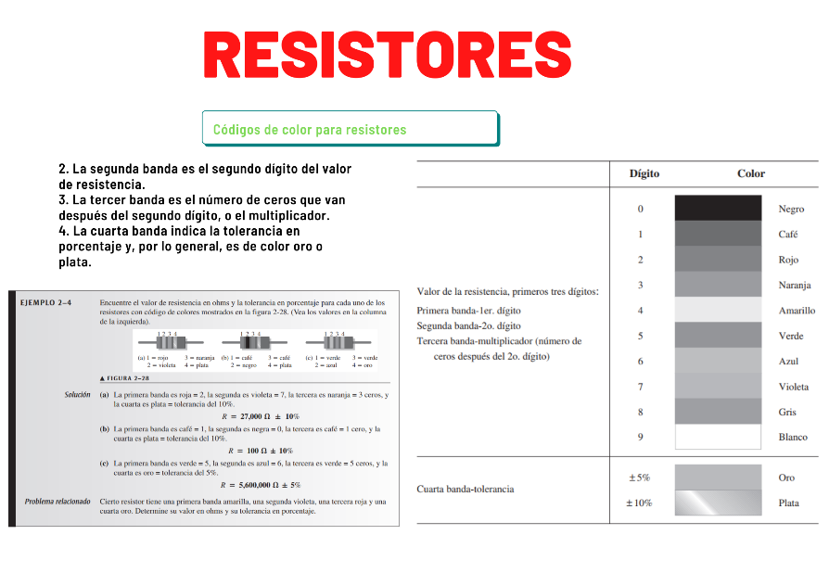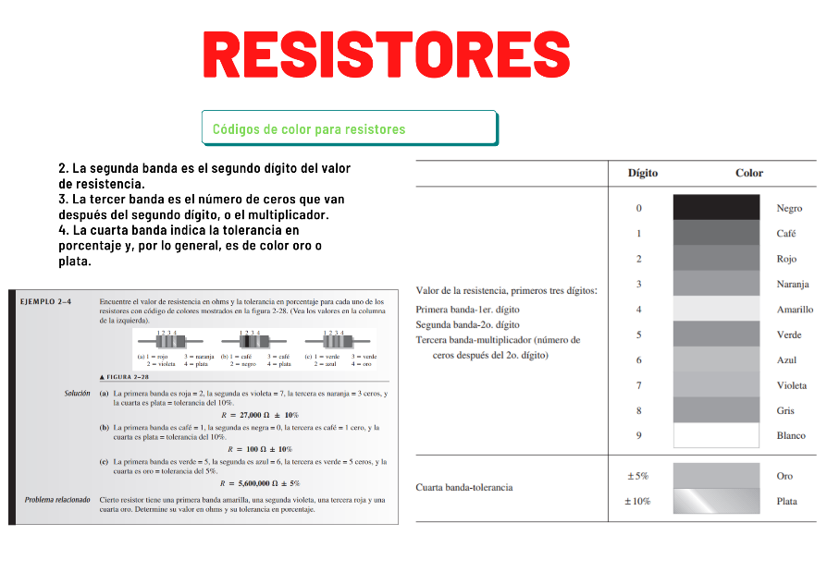

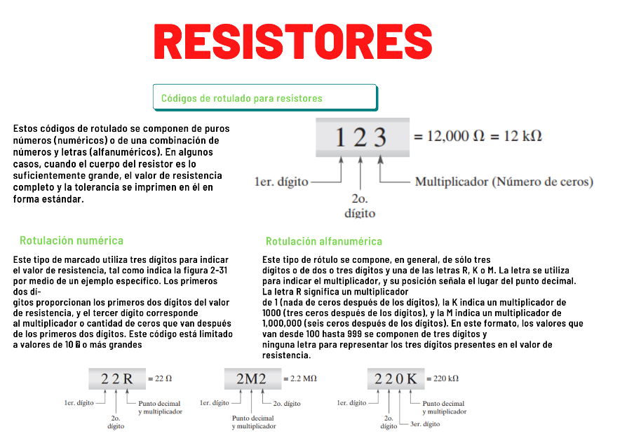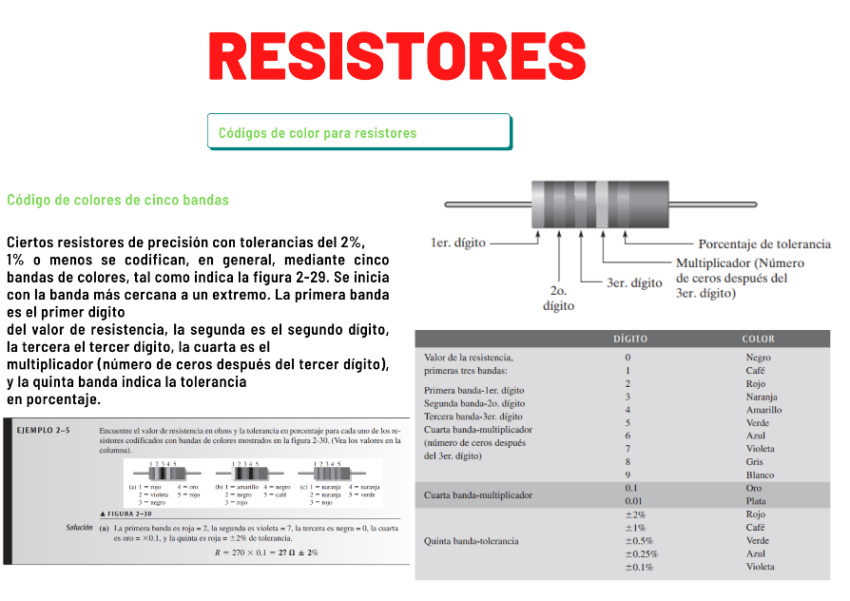

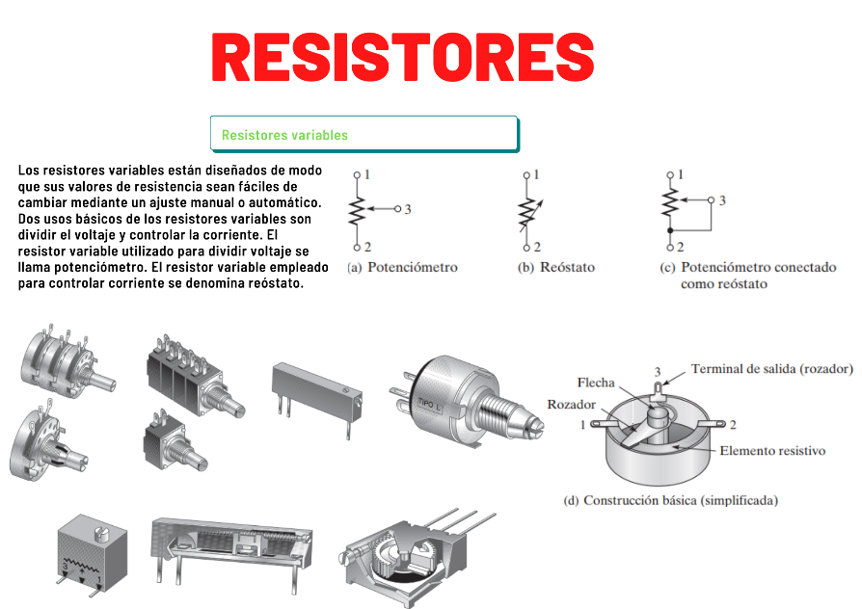

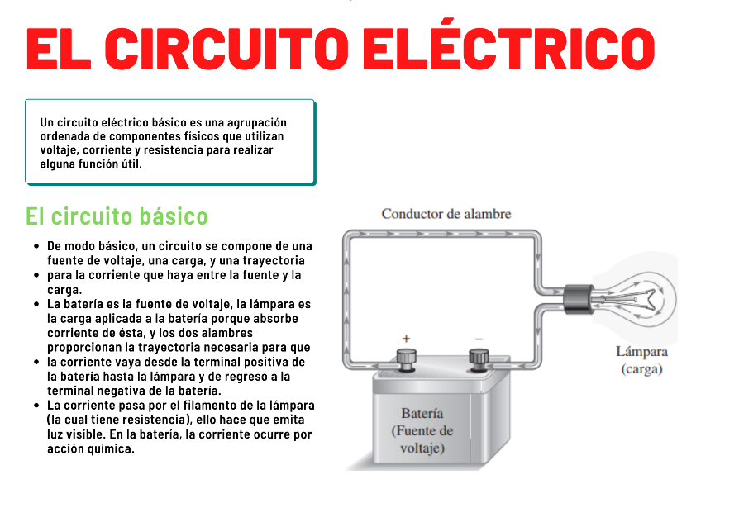

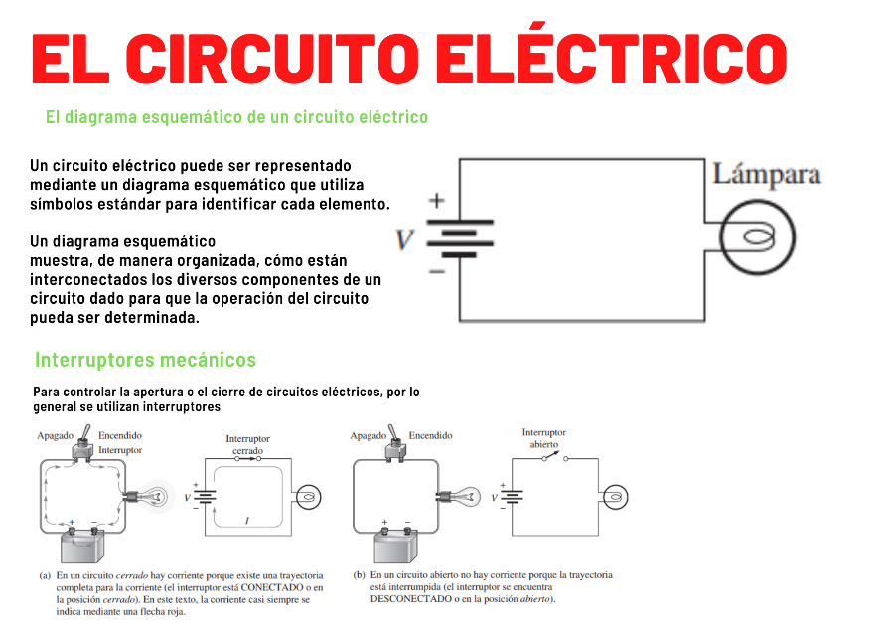

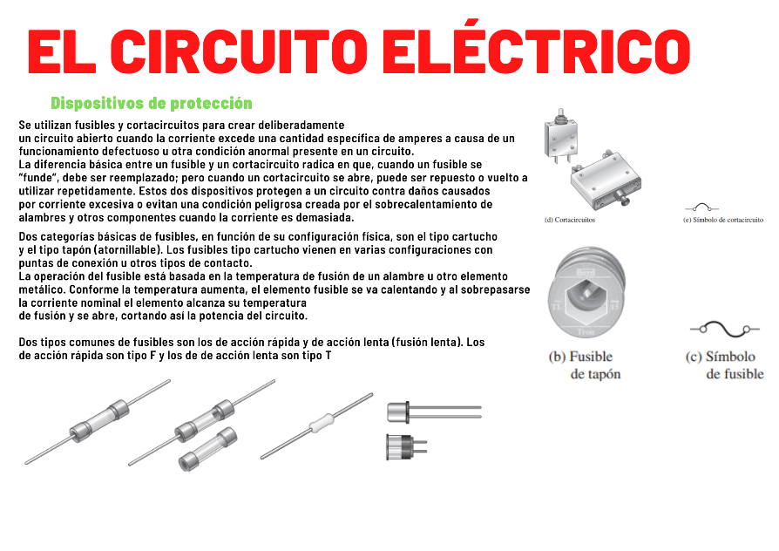

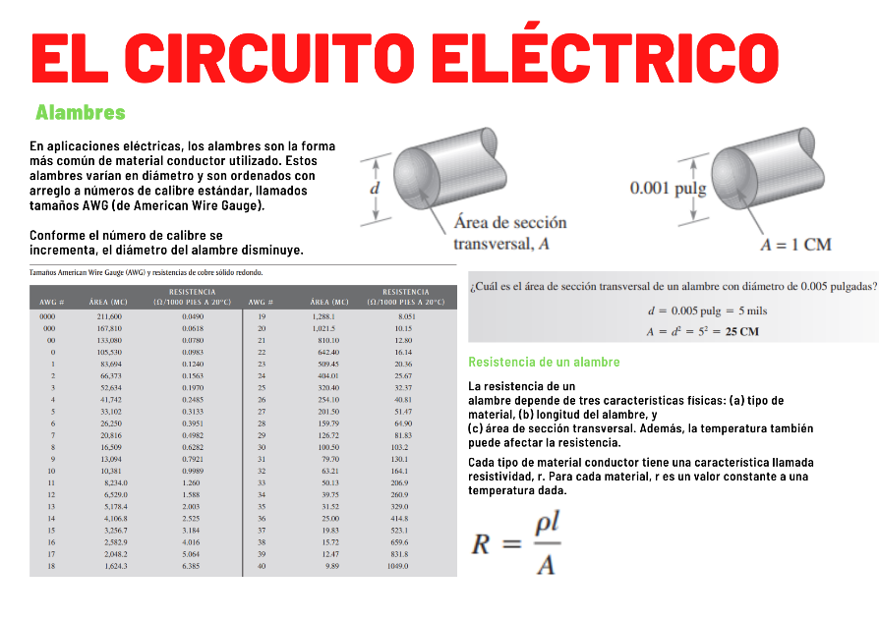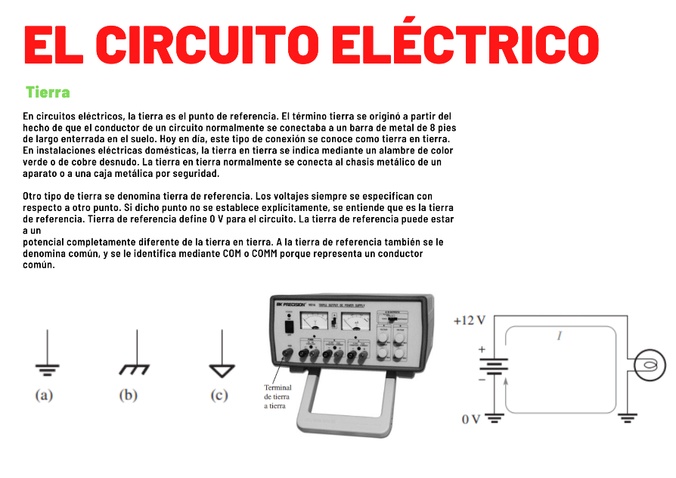

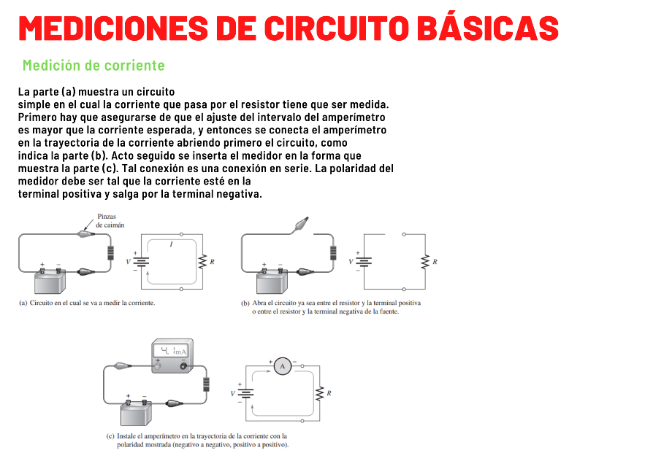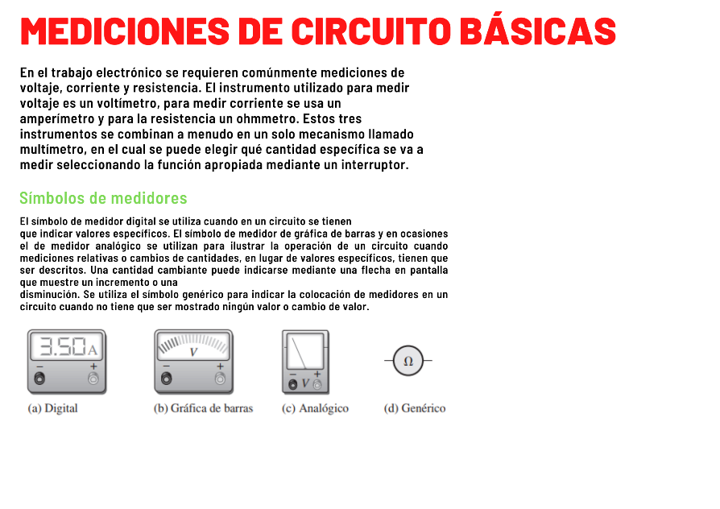

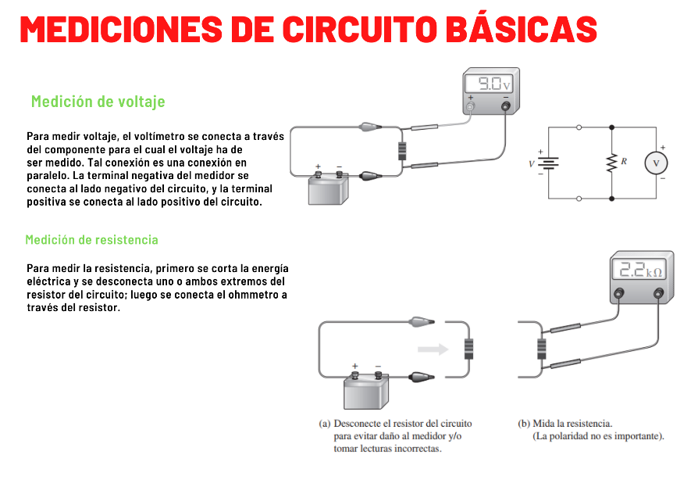

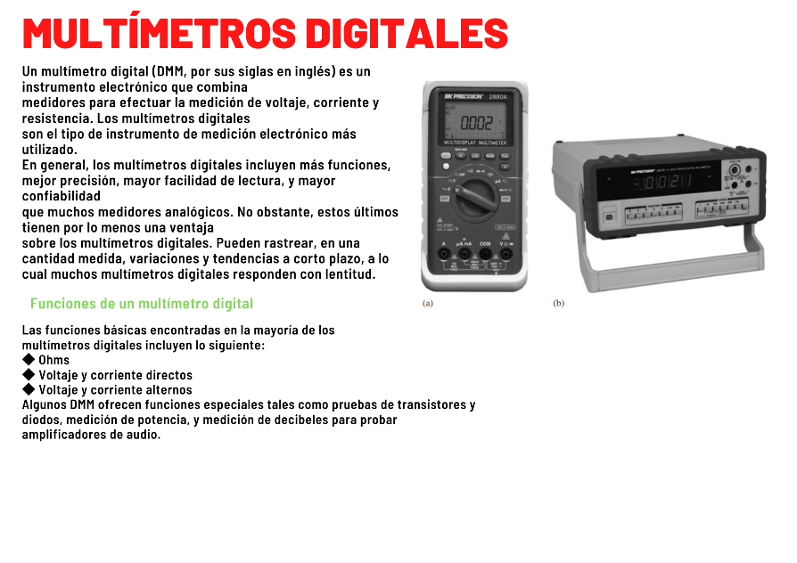

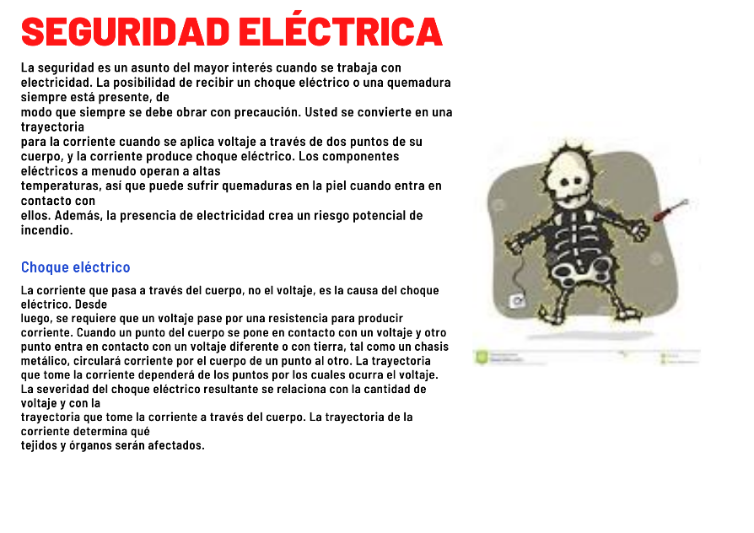

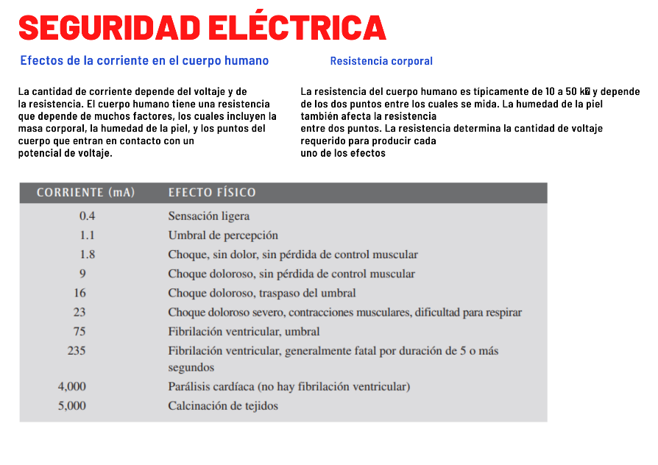

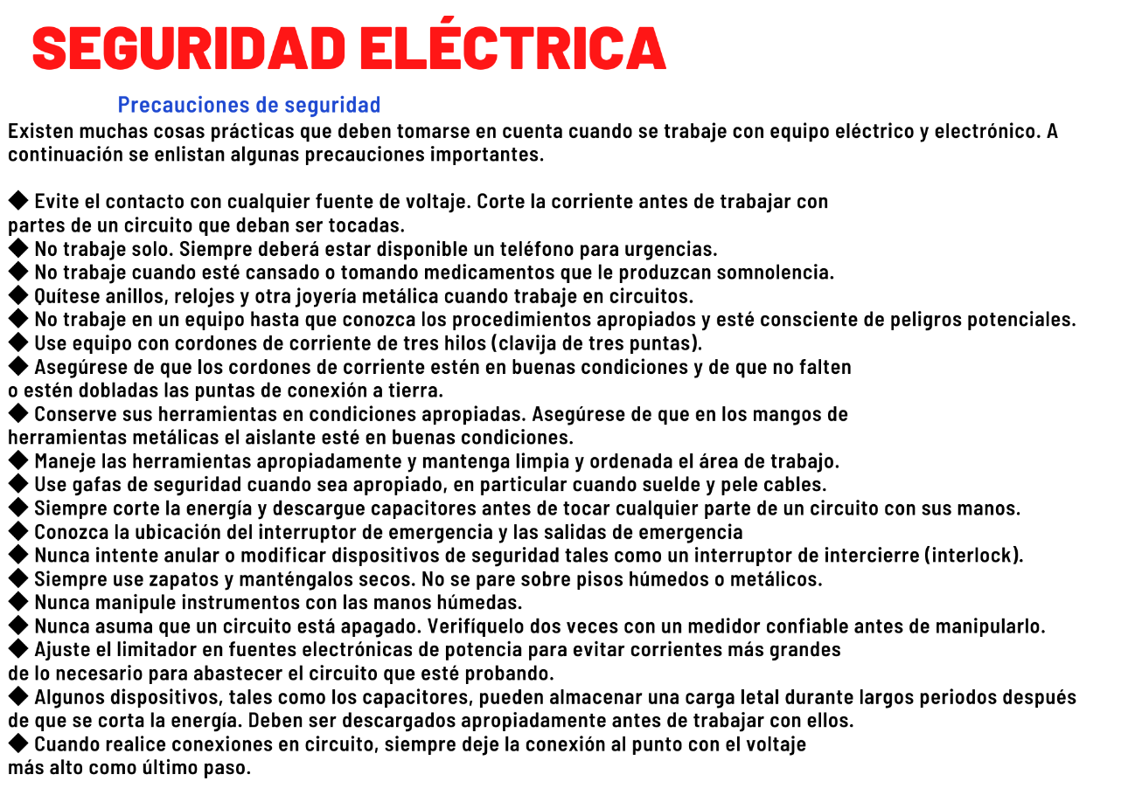

EXPLICACIÓN Y RESOLUCIÓN DE EJERCICIOS O PROBLEMAS:

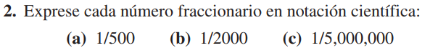

$$a)2*{10}^{-3}$$

b) $5*{10}^{-4}$

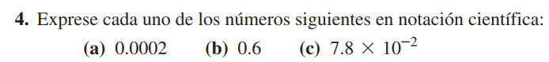c) $2*{10}^{-7}$

a) $2*{10}^{-4}$

b) $6*{10}^{-1}$

c)0.078

a)200000

b)0.000000054

c)10

a)0.0000045

b)0.00000008

c)0.000000000004

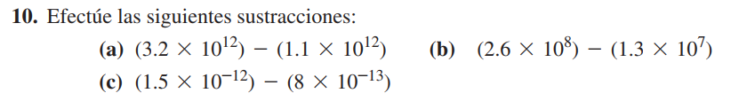

a)(3.2-1.1) ${10}^{12}$\* b)2.6 ${10}^{1+7}$\*-(1.3 ${10}^{7}$\*) c) (1.5\*10-8) ${10}^{-13}$

\*

R= 2.1 ${10}^{12}$\* 2.6\*10 ${10}^{7}$\*-(1.3 ${10}^{7})$\* R= 7 ${10}^{-13}$

\*

(2.6\*10-1.3) ${10}^{7}$

\*

R= 24.7 ${10}^{7}$

\*

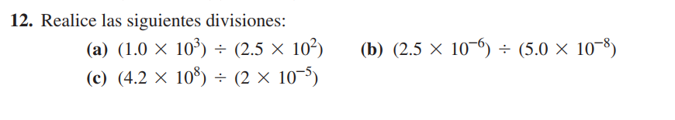

1. ${10}^{3}$/( $\frac{5}{2}*{10}^{2})$ b) $(\frac{5}{2}*{10}^{-6})$ $\frac{1}{5*{10}^{-8}}$*\* = $\frac{{10}^{2}}{2}$ = R=50*

${10}^{3}$ $\frac{2}{5*{10}^{2}}$\* = 10 $\frac{2}{5}$\*= R=4

1. $\frac{4.2*{10}^{8}}{2*{10}^{-5}}$ = $\frac{4.2}{2}$ $\frac{{10}^{8}}{{10}^{-5}}$\*=2.1 $\frac{{10}^{8}}{{10}^{-5}}$\* =R=2.1 ${10}^{3}$

\*

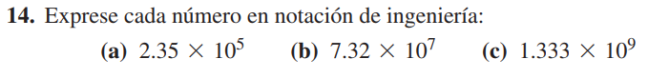

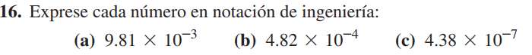a) 235 ${10}^{3}$\* b) 73.2 $*{10}^{6}$ C) 1.33 ${10}^{9}$

\*

a) 9.8100000000 $*{10}^{-3}$ b) 482.00000000 ${10}^{-6}$\* c) 438.00000000 ${10}^{-9}$

\*

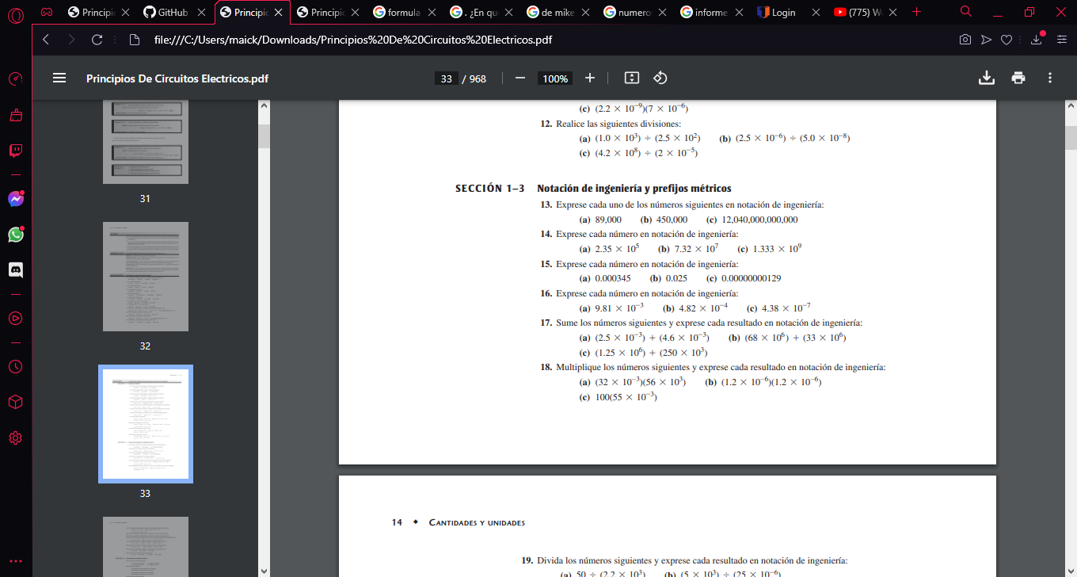  
A) = 1792x10^3-3   
 1792x10^0=1.792x10^3  
B)=1.44x10^-6+(-6)   
=1.44x10^-12   
C)100(55x10^-3) =   
5.5x10^0

20. Exprese cada número del problema 13 en ohms por medio de un prefijo métrico.   
A)89,000=89x10^3 = 89k Ω   
B)450,000=450x10^0=450k Ω   
C)12,040,000,000,000=12.04x10^12=12.04T Ω   
  
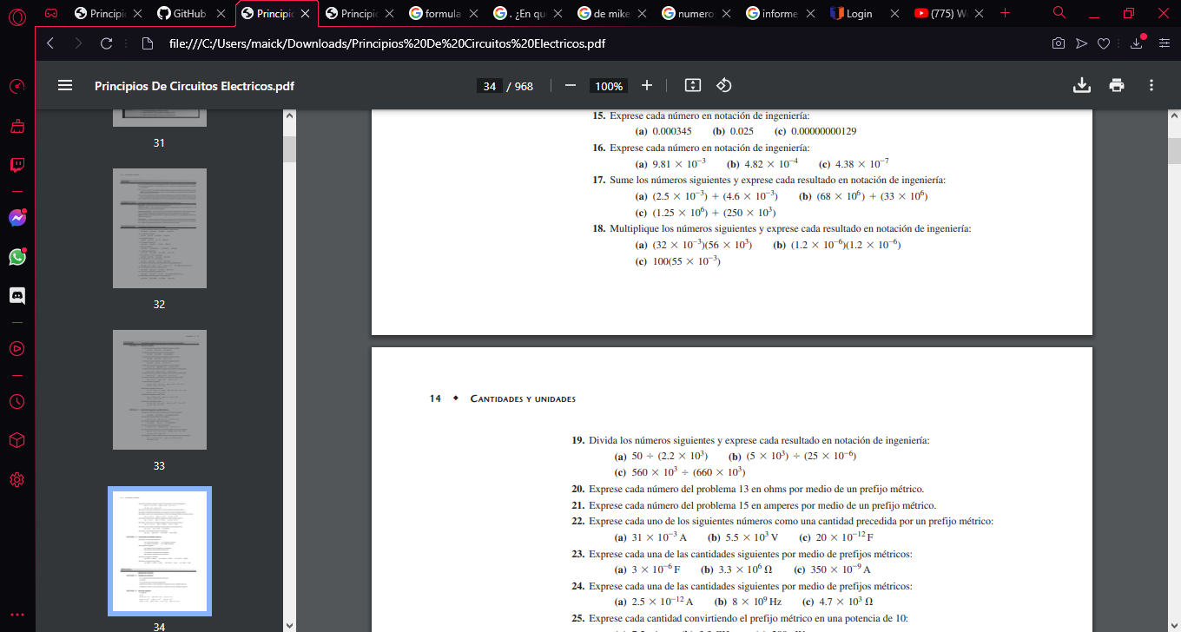  
  
A)=0.031A =31mA   
B) =5550v=5.5kv   
C)= 000000000002F=20pF   
  
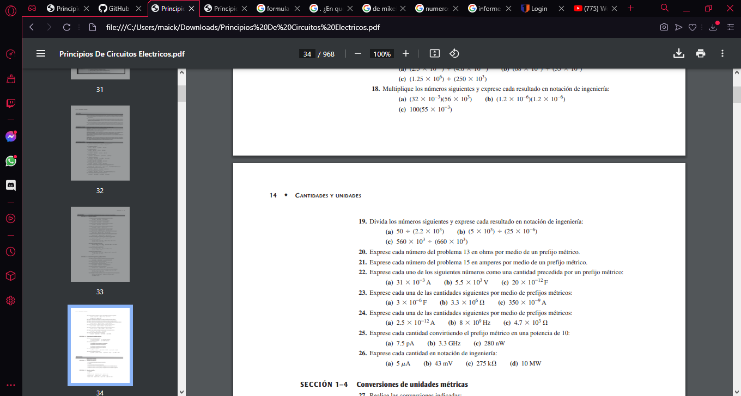  
A)=2.5pA  
B)= 8GHz  
c)=4.7k Ω  
  
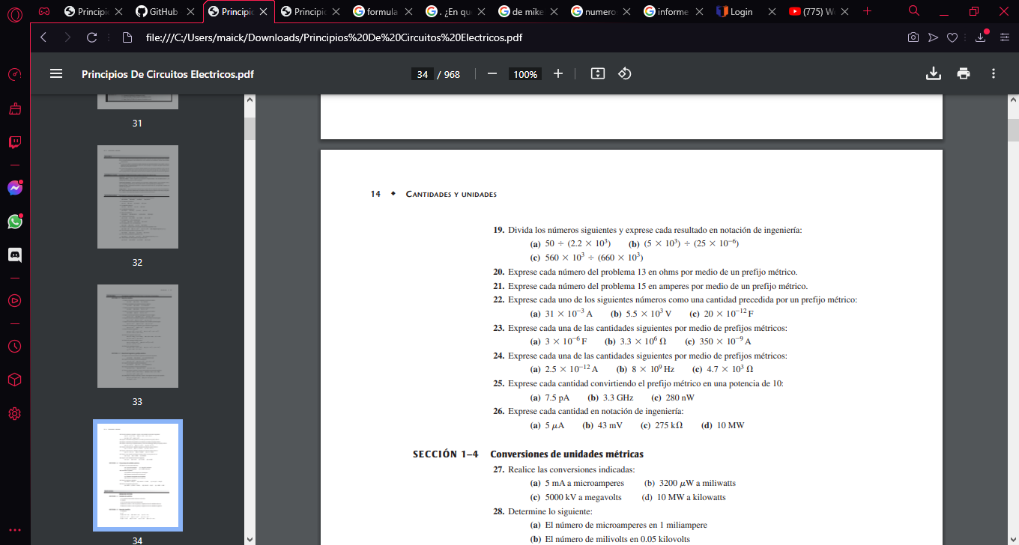  
  
A)=5x10^-6 A  
B) =43x10^-3 V  
C)=275x10^3 Ω  
D)=10x10^6 W

28. Determine lo siguiente:   
(a) El número de microamperes en 1 miliampere  
R)1mA= 1x10^-3 A =1x10^3= 1uA  
   
(b) El número de milivolts en 0.05 kilovolts  
R)=0.05kv=0.05x10^3 V=50x10^-3mA = 50mA  
  
(c) El número de megohms en 0.02 kilohms   
R)0.02k Ω= 0.02x10^3 Ω = 20x10^-6 MΩ=0.0002MΩ  
  
(d) El número de kilowatts en 155 miliwatts  
R) 155mW=155x10^-3W= 0.15x10^-3MΩ =0.000155kW  
  
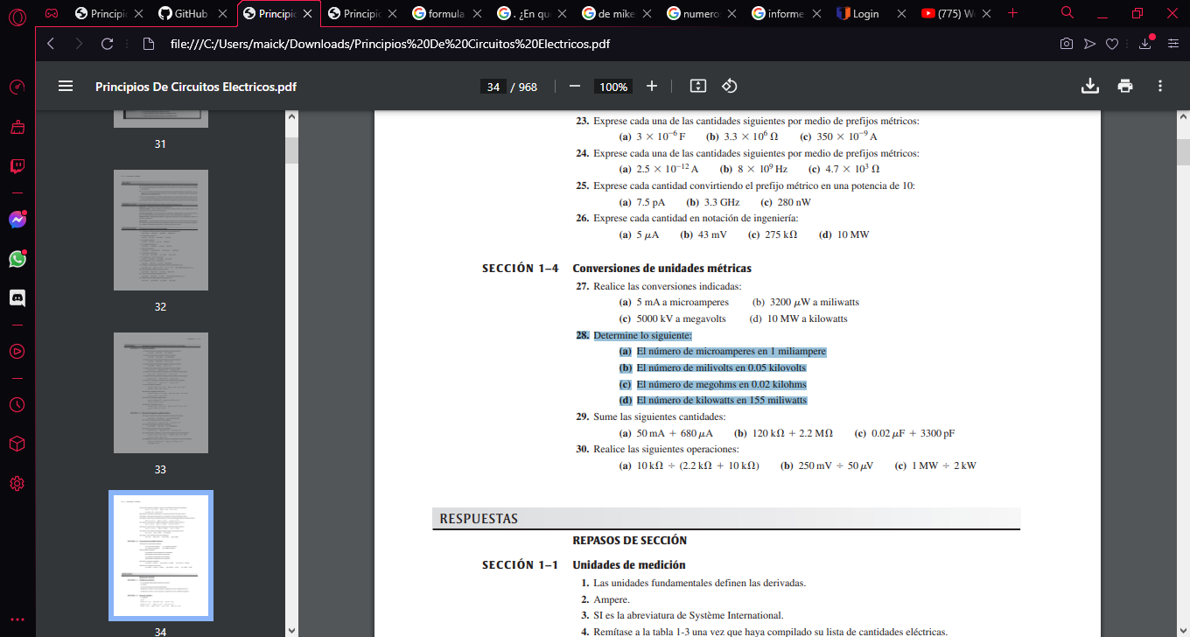   
A)=10X10^3/(2.2X10^3+10X10^3)   
=10000/(2200+10000)=0.82Ω  
  
  
CAP2 :  
  
2) ¿Cuál es la carga en coulombs del núcleo de un átomo de cloro?   
R) Q= 17/6.25x10^18   
= 2.72x10^18  
  
  
  
4. ¿Cuántos electrones se requieren para producir 80 mC (microcoulombs) de carga?   
R)   
  
6 .Se utilizan quinientos joules de energía para mover 100 C de carga por un resistor. ¿Cuál es el voltaje a través del resistor?   
  
R) v=w/Q = 500j/100c = 5v   
  
8¿Cuánta energía utiliza una batería de 12 V para mover 2.5 C por un circuito?  
R   
  
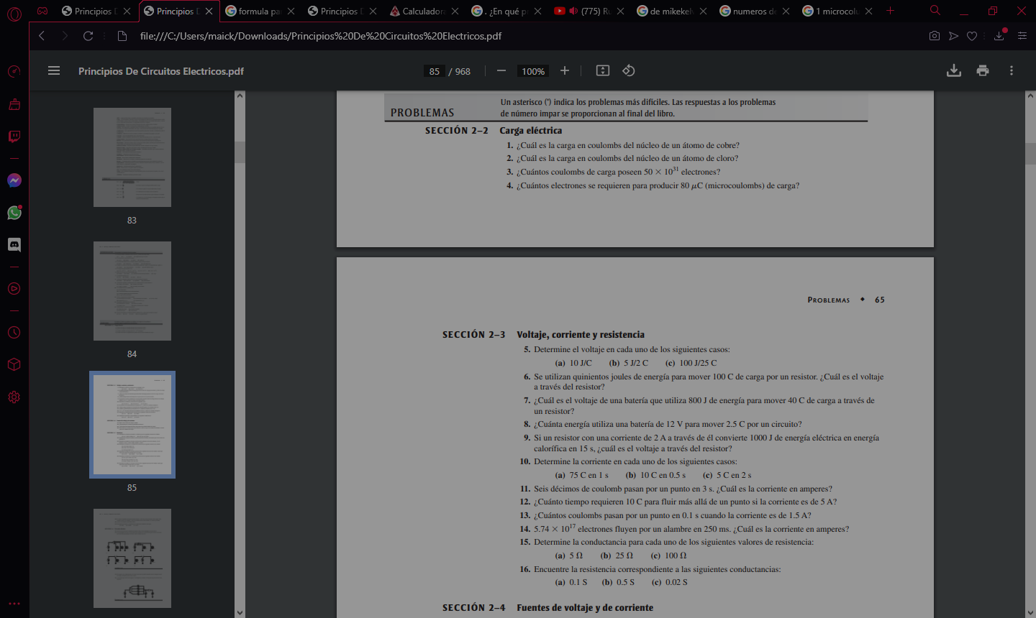   
  
R) Formula =I=Q/t   
  
A) 75c/1s = 75A  
b)10c/0.5s =20A  
C)5c/2s= 2.5ª   
  
  
  
  
12. ¿Cuánto tiempo requieren 10 C para fluir más allá de un punto si la corriente es de 5 A?   
  
R) Necesitara de 2s   
  
14. 5.74 x10^17 electrones fluyen por un alambre en 250 ms. ¿Cuál es la corriente en amperes?   
R)   
  
16 Encuentre la resistencia correspondiente a las siguientes conductancias:   
Formula=G=1/R  
A(0.1s) = 1/0.1 =10uS   
B(0.5S)= 1/0.5=2uS  
C(0.02S) = 1/0.02 =50uS  
  
  
18. ¿En qué principio se basan los generadores eléctricos?   
En La Ley de Faraday el voltaje inducido en un circuito es directamente proporcional al cambio del flujo magnético en un conductor o espira.

20. Cierta fuente de corriente proporciona 100 mA a 1 k de carga. Si la resistencia disminuye a 500 , ¿cuál es la corriente en la carga?   
  
V = I\*R = 100 mA \* 1 kΩ = 100 V

I carga = V/R = 100/500 = 0.2 A = 200 mA

R)200 mA   
  
  
22. Encuentre las resistencias mínima y máxima dentro de los límites de tolerancia para cada resistor del problema 21.  
 A) cuarta banda la resistencia de oro es de ±5%   
B) ) cuarta banda la resistencia de plata es de ±10%   
  
24. Determine la resistencia y la tolerancia de cada uno de los siguientes resistores de 4 bandas:   
(a) café, negro, negro, oro   
R) 10 Ω ± 5%

(b) verde, café, verde, plata  
R) 5100000Ω ± 10%  
(c) azul, gris, negro, oro  
R) 680 Ω ± 5%

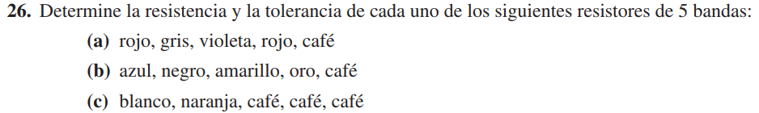

a)287\*2 $±$ 1%

b) 604\*0.1 $±$ 1%

c)931\*1 $±$ 1%



1. 4.7 $± 5\%$
2. 5602 M
3. 1501

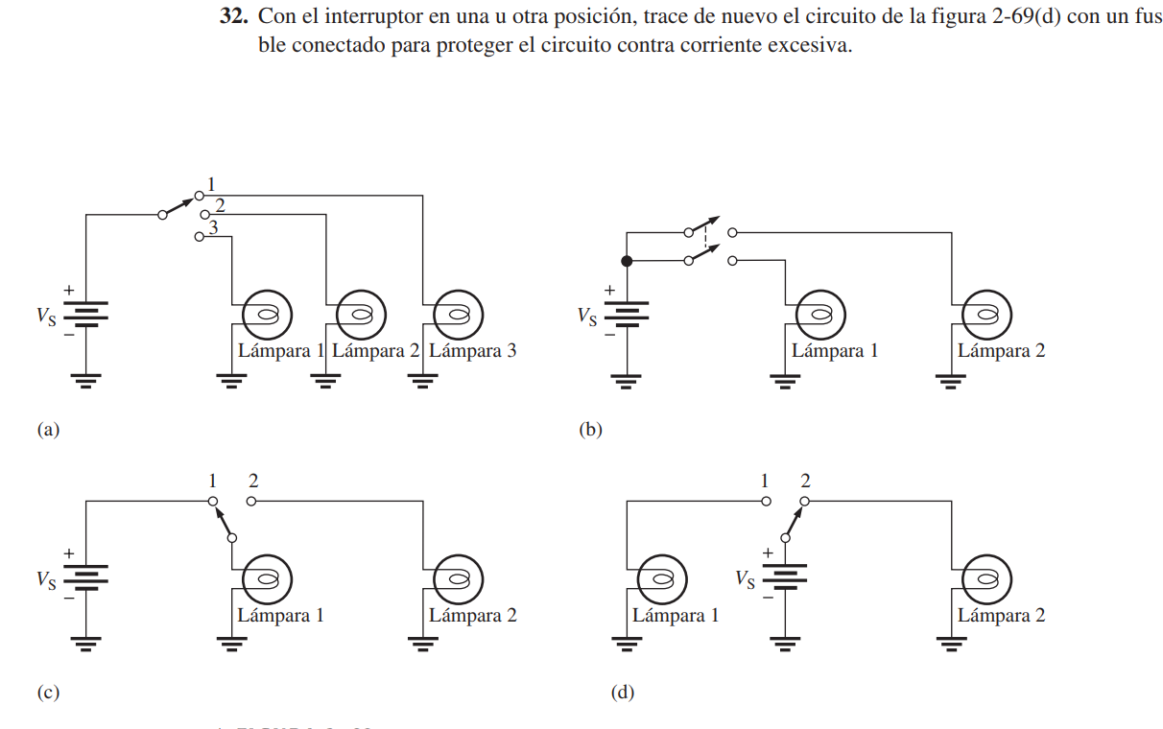

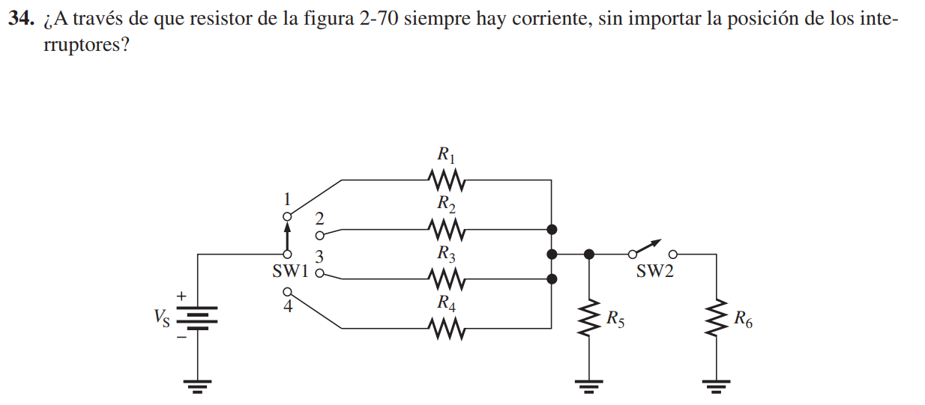

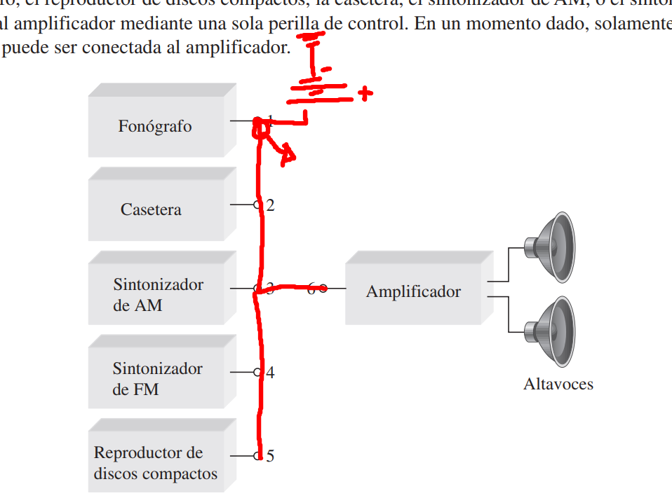



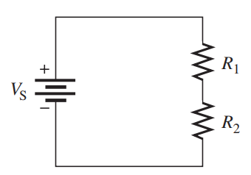R=Uniendo las 2 resistencias dado que están en serie y utilizar la formula para calcular una resistencia en serie

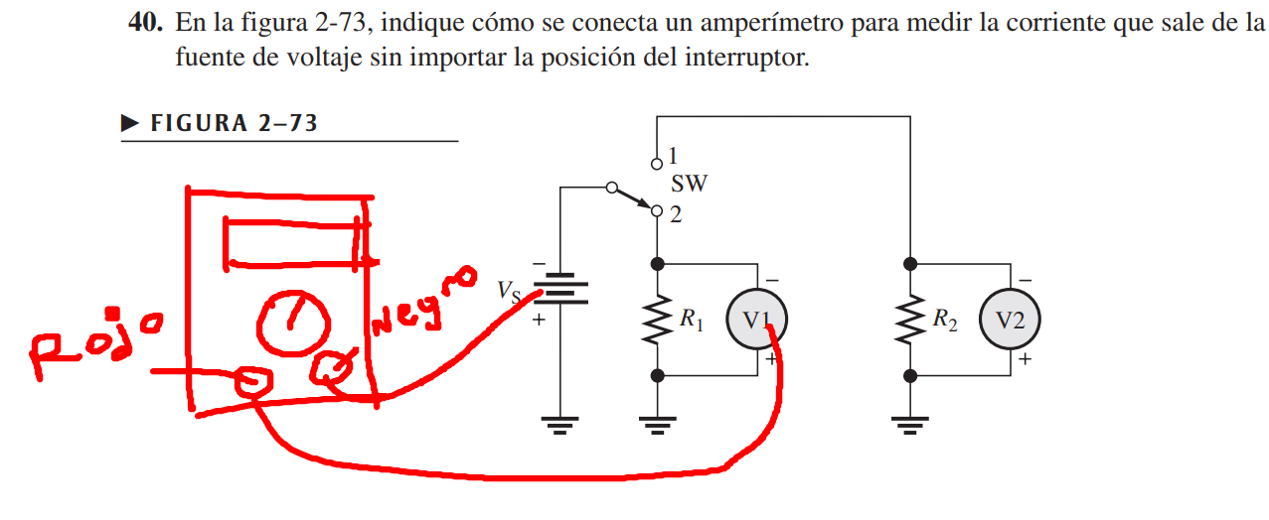

VIDEO

<https://www.youtube.com/watch?v=ZYMNqAvwFbM>

CONCLUSIONES:

En virtud de lo estudiado, ahora se sabe cómo realizar correctamente cálculos con notación científica e identificar este tipo de situaciones numéricas

De acuerdo con los objetivos planteados, se logró una correcta asimilación de todos los temas, por ende, se ha podido crear un correcto sistema de circuitos

BIBLIOGRAFÍA:

Floyd, T. L. (s. f.). *Principios De Circuitos Electricos C/Cd Rom* (8.a ed.). PRENTICE HALL/PEARSON.

RUBRICA